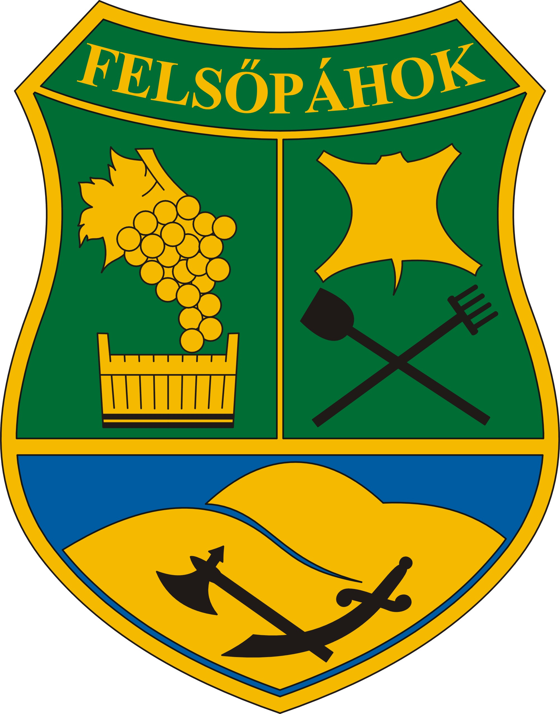 | Felsőpáhok Község Polgármestere  8395 Felsőpáhok, Szent I. u. 67.  Tel: 83/900-000, Fax: 83/900-001,  E-mail: felsopahok@z-net.hu  www.felsopahok.hu

Előterjesztés a Képviselő-testület 2013. június 24-ei ülésére
Tárgy: ZALAISPA Hulladékgazdálkodási Társulás társulási megállapodás felülvizsgálata

Tisztet Képviselő-testület!

A ZALAISPA Hulladékgazdálkodási Társulás megküldte a felülvizsgált társulási megállapodás tervezetét és a határozati javaslatot. Mivel előterjesztést a Képviselő-testületi anyaghoz nem csatolt, mellékeltük a Társulási Tanács elé kerülő anyagot.
Kérem a t. Képviselő-testület az alábbi határozati javaslat elfogadására.
Határozati javaslat:
Felsőpáhok Község Önkormányzata Képviselő-testülete a Nyugat-Balaton és Zala Folyó Medence Nagytérség Települési Szilárd Hulladékai Kezelésének Korszerű Megoldására létrejött Önkormányzati Társulás (rövidített neve: ZALAISPA Hulladékgazdálkodási Társulás) társulási megállapodását az előterjesztés szerinti tartalommal elfogadja.

Felsőpáhok Község Önkormányzata Képviselő-testülete felhatalmazza a polgármestert a Társulási Megállapodás aláírására, és felkéri, hogy a döntésről a ZALAISPA Hulladékgazdálkodási Társulást tájékoztassa.
Határidő: 2013. június 30.
Felelős: Németh Sándor polgármester

Felsőpáhok, 2013. június 10.

Németh Sándor
polgármester

